Подготовка физической среды передачи данных на основе витой пары

1. Снимаем с кабеля типа витая пара изоляцию:

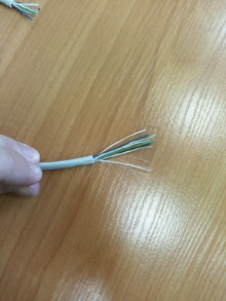

1. Выравниваем провода

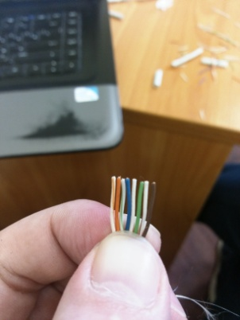

1. И ровно обрезаем

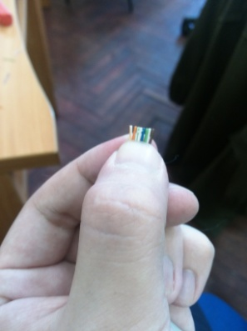

1. Берем коннектор RJ-45 и просовываем в него провода по стандарту Т568B.

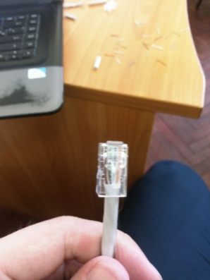

1. Обжимаем кримпером

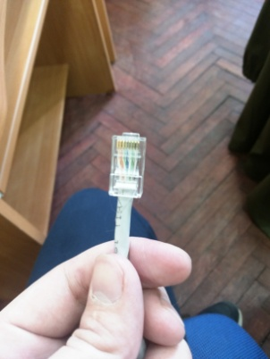

1. Повторяем действия для второй стороны

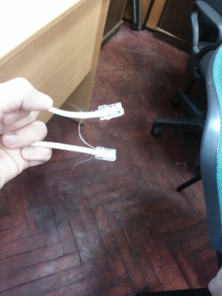

1. Кабель успешно прошел проверку на специальном приборе